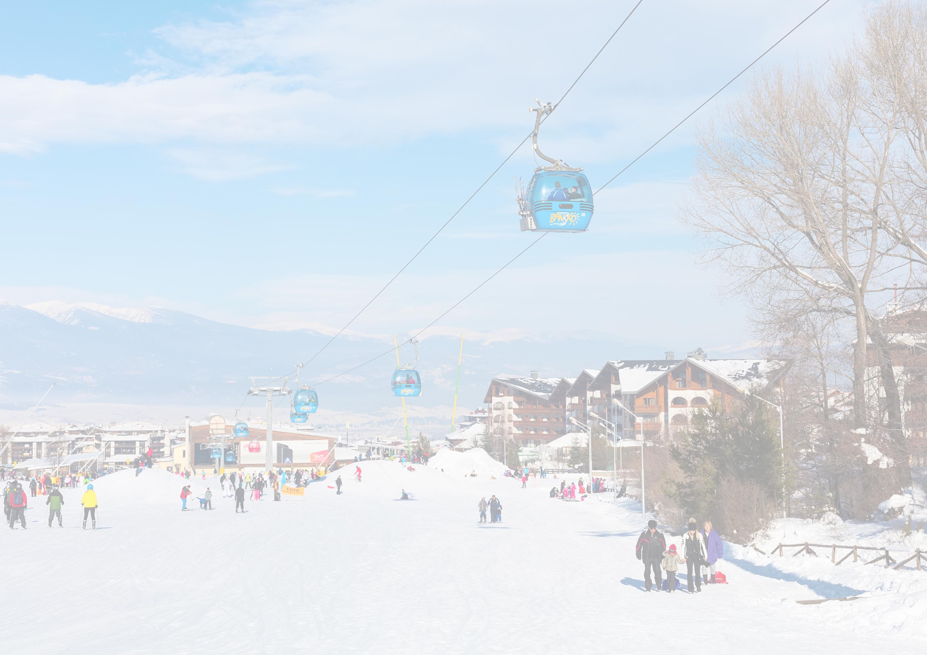**ΜΠΑΝΣΚΟ ΧΡΙΣΤΟΥΓΕΝΝΑ 2024**

|  |  |  |  |  |  |  |  |  |  |  |
| --- | --- | --- | --- | --- | --- | --- | --- | --- | --- | --- |
| ΞΕΝΟΔΟΧΕΙΑ | 2 ΔΙΑΝΥΚΤΕΡΕΥΣΕΙΣ  24-26/12  Αναχώρηση 23/12  23.30 το βράδυ | | 3 ΔΙΑΝΥΚΤΕΡΕΥΣΕΙΣ  23-26/12 Ή 24-27/12  Αναχωρήσεις 22 και 23/12 23.30 το βράδυ. Επιστροφή 26 ή 27/12 | | 4 ΔΙΑΝΥΚΤΕΡΕΥΣΕΙΣ  22-26/12 Ή 23-27/12  Αναχωρήσεις 21 και 22/12 23.30 το βράδυ. Επιστροφή 26 ή 27/12 | | 5 ΔΙΑΝΥΚΤΕΡΕΥΣΕΙΣ  22-27/12  Αναχώρηση 21/12 23.30 το βράδυ. Επιστροφή 27/12 | | 3 ΔΙΑΝΥΚΤΕΡΕΥΣΕΙΣ  27-30/12  Αναχώρηση 26/12 23.30 το βράδυ. Επιστροφή 30/12 | |
| **ΠΡΩΙΝΟ** | **ΗΜΙΔΙΑΤΡΟΦΗ** | **ΠΡΩΙΝΟ** | **ΗΜΙΔΙΑΤΡΟΦΗ** | **ΠΡΩΙΝΟ** | **ΗΜΙΔΙΑΤΡΟΦΗ** | **ΠΡΩΙΝΟ** | **ΗΜΙΔΙΑΤΡΟΦΗ** | **ΠΡΩΙΝΟ** | **ΗΜΙΔΙΑΤΡΟΦΗ** |
| MURA 3* | **139€** | **-** | **159€** | **-** | **189€** | **-** | **229€** | **-** | **-** | **-** |
| PANORAMA 4* | **155€** | **-** | **195€** | **-** | **230€** | **-** | **265€** | **-** | **-** | **-** |
| PIRIN 4* | **-** | **-** | **-** | **209€** | **-** | **245€** | **-** | **289€** | **-** | **-** |
| ORBILUX APART HOTEL 3* | **159€** | **165€** | **-** | **209€** | **229€** | **259€** | **270€** | **299€** | **-** | **209€** |
| TRINITY SPA RESIDENCE 4* | **159€** | **195€** | **195€** | **235€** | **229€** | **289€** | **265€** | **355€** | **169€** | **235€** |
| ZARA 4* | **165€** | **-** | **-** | **225€** | **-** | **275€** | **-** | **325€** | **-** | **215€** |
| ELEGANT LUX 4* | **169€** | **-** | **199€** | **-** | **239€** | **-** | **-** | **-** | **-** | **-** |
| LION 4* | **-** | **195€** | **-** | **259€** | **-** | **319€** | **-** | **389€** | **-** | **320€** |
| MPM GUINESS 4* | **-** | **-** | **-** | **265€** | **-** | **325€** | **-** | **385€** | **-** | **320€** |
| PLATINUM HOTEL & CASINO 4* | **-** | **-** | **-** | **300€** | **-** | **389€** | **-** | **479€** | **-** | **-** |
| ORES 5* | **-** | **-** | **285€** | **340€** | **355€** | **420€** | **420€** | **500€** | **-** | **-** |

***OI ΕΚΔΡΟΜΕΣ ΠΕΡΙΛΑΜΒΑΝΟΥΝ:***

* **Μετακινήσεις με σύγχρονα κλιματιζόμενα λεωφορεία ΑΘΗΝΑ-ΜΠΑΝΣΚΟ-ΑΘΗΝΑ**
* **Διαμονή σε ξενοδοχεία 4* της επιλογής σας**
* **Πρωινό ή ημιδιατροφή σε πλούσια μπουφέ**
* **Ελεύθερη και απεριόριστη χρήση της εσωτερικής πισίνας και των spa center**
* **Εκπτώσεις σε ενοικιάσεις εξοπλισμού σκι**
* **Διοργάνωση ημερήσιας εκδρομής στη Σόφια με ελληνόφωνο ξεναγό (προαιρετικά)**
* **Διοργάνωση επίσκεψης στα ιαματικά λουτρά Banya (προαιρετικά)**
* **Έμπειρος αρχηγός - συνοδός για την καλύτερη εξυπηρέτησή σας**
* **Ασφάλεια αστικής ευθύνης και ΦΠΑ**

***Κόστος προαιρετικών δραστηριοτήτων – εκδρομών***

* **Ημερήσια εκδρομή στη Σόφια: 25€ το άτομο (παιδί έως 12 ετών 15€)**
* **Επίσκεψη στα ιαματικά λουτρά Banya: 15€**

***ΠΑΡΑΤΗΡΗΣΕΙΣ***

* **Παιδιά έως 2 ετών ΔΩΡΕΑΝ (δεν δικαιούνται θέση στο λεωφορείο) και παιδιά 2-10 ετών δικαιούνται έκπτωση 30%**
* **Επιβάρυνση μονόκλινου +40%-50% (αναλόγως την επιλογή του ξενοδοχείου και του αριθμού των διανυκτερεύσεων)**

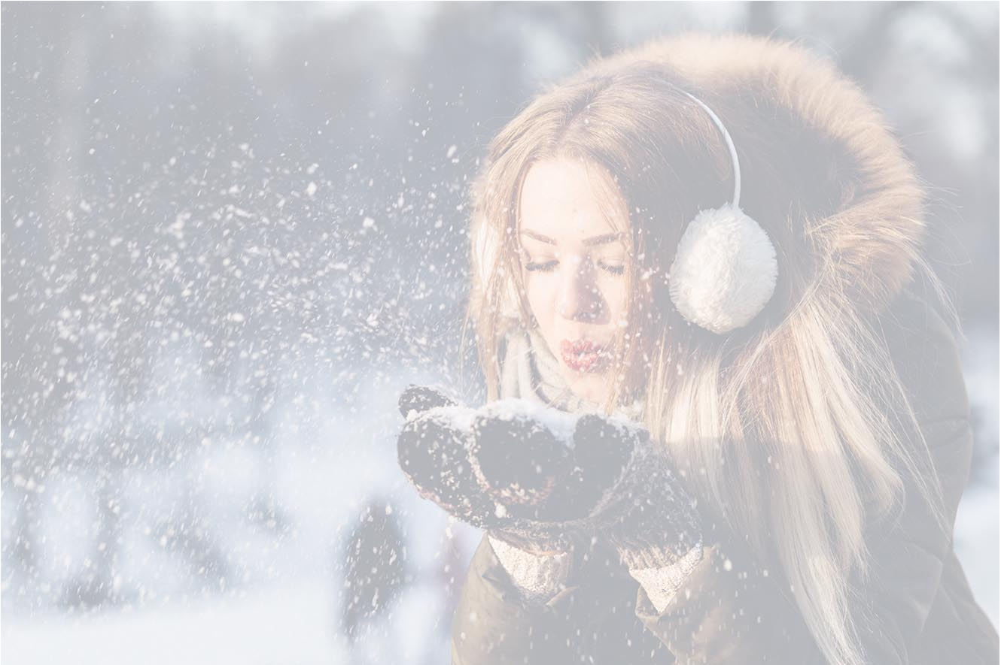***ΤΑΞΙΔΙΩΤΙΚΑ ΕΓΓΡΑΦΑ***

* **Θα πρέπει οπωσδήποτε να έχετε μαζί σας στην αναχώρηση τα εν ισχύ ταξιδιωτικά σας έγγραφα (Ελληνική ταυτότητα 15 ετίας ή διαβατήριο εν ισχύ). Σε περίπτωση που δεν έχετε μαζί σας τα απαραίτητα έγγραφα δεν είναι δυνατή η διέλευση των συνόρων.**
* **Για τους αλλοδαπούς πολίτες μπορούμε να συμβουλέψουμε ποιά είναι τα απαραίτητα έγγραφα για τη διέλευση των συνόρων, αλλά είναι αποκλειστική τους ευθύνη να το εξακριβώσουν και οι ίδιοι με τις αρμόδιες αρχές. Το γραφείο μας δεν φέρει καμία ευθύνη αν κάποιος δεν έχει τα απαραίτητα έγγραφα στην κατοχή του κατά τη διέλευση των συνόρων και αν απαιτηθεί από τις αρμόδιες αστυνομικές αρχές είναι υποχρεωμένος να επιστρέψει με δικά του έξοδα και μέσα.**
* **Παιδιά έως 11 ετών ταξιδεύουν με πλήρη ευθύνη των γονέων οι οποίοι θα είναι ενήμεροι περί όλων των κανόνων ασφαλείας και ήρεμης διεξαγωγής του ταξιδιού. Παιδιά έως 18 ετών ταξιδεύουν μόνο με τη συνοδεία γονέων. Παιδιά συνοδευόμενα μόνο από τον ένα γονέα ή από άλλο κηδεμόνα, υποχρεούνται να διαθέτουν έγγραφη εξουσιοδότηση/συγκατάθεση για την πραγματοποίηση του ταξιδιού και του έτερου γονέα.**
* **Κατά την παραμονή σας στη Βουλγαρία εάν χαθεί ταυτότητα ή διαβατήριο υποχρεούστε με αποκλειστικά δική σας ευθύνη να κάνετε τις απαραίτητες ενέργειες για δήλωση απώλειας και προσωρινή αντικατάσταση εγγράφου στις κατά τόπους αρμόδιες αρχές (Αστυνομικό τμήμα Μπάνσκο, Πρεσβεία Σόφιας κοκ) προκειμένου να σας επιτραπεί η έξοδος και η επιστροφή στην Ελλάδα.**

**Σημεία συνάντησης και ώρες αναχωρήσεων οργανωμένων εκδρομών και στάσεις:**

**Βραδινές αναχωρήσεις:**

**23:45 Μεταξουργείο πλατεία Καραϊσκάκη (επιβίβαση)  
00:15 «Θανόπουλος» Κηφισιά (επιβίβαση)  
02:45 Λαμία (επί της εθνικής οδού - στάση & επιβίβαση)  
03:45 Κόμβος Βελεστίνου Βόλος (επιβίβαση επί της εθνικής)  
04:30 Λάρισα (επιβίβαση επί της εθνικής)  
05:15 Κορινός (στάση)  
06:30 Θεσσαλονίκη – Κτελ «Μακεδονία» (επιβίβαση)**

**08:30 Σύνορα Προμαχώνα (έλεγχος και διέλευση – στάση)  
10:30 Μπάνσκο (άφιξη)**

**Πρωινες αναχωρήσεις 22/12 και 23/12**

**06.30 από λιμάνι Πειραιά και 07.30 από Μεταξουργείο**

**Επιστροφή Μπάνσκο – Αθήνα:  
09:00 Μπάνσκο (επιβίβαση & αναχώρηση)  
13:00 Σύνορα Προμαχώνα (έλεγχος και διέλευση – στάση)  
15:30 Θεσσαλονίκη – Κτελ Μακεδονία (αποβίβαση)  
17:30 Λάρισα «Νιαβής» (αποβίβαση και στάση)  
19:00 Κόμβος Βελεστίνου Βόλος (αποβίβαση επί της εθνικής)  
20:15 Λαμία (αποβίβαση επί της εθνικής οδού)  
20:45 Άγιος Κωνσταντίνος (αποβίβαση και στάση)  
22:00 Γέφυρα Βαρυμπόμπης   
23:00 Μεταξουργείο – πλατεία Καραϊσκάκη (αποβίβαση)**

**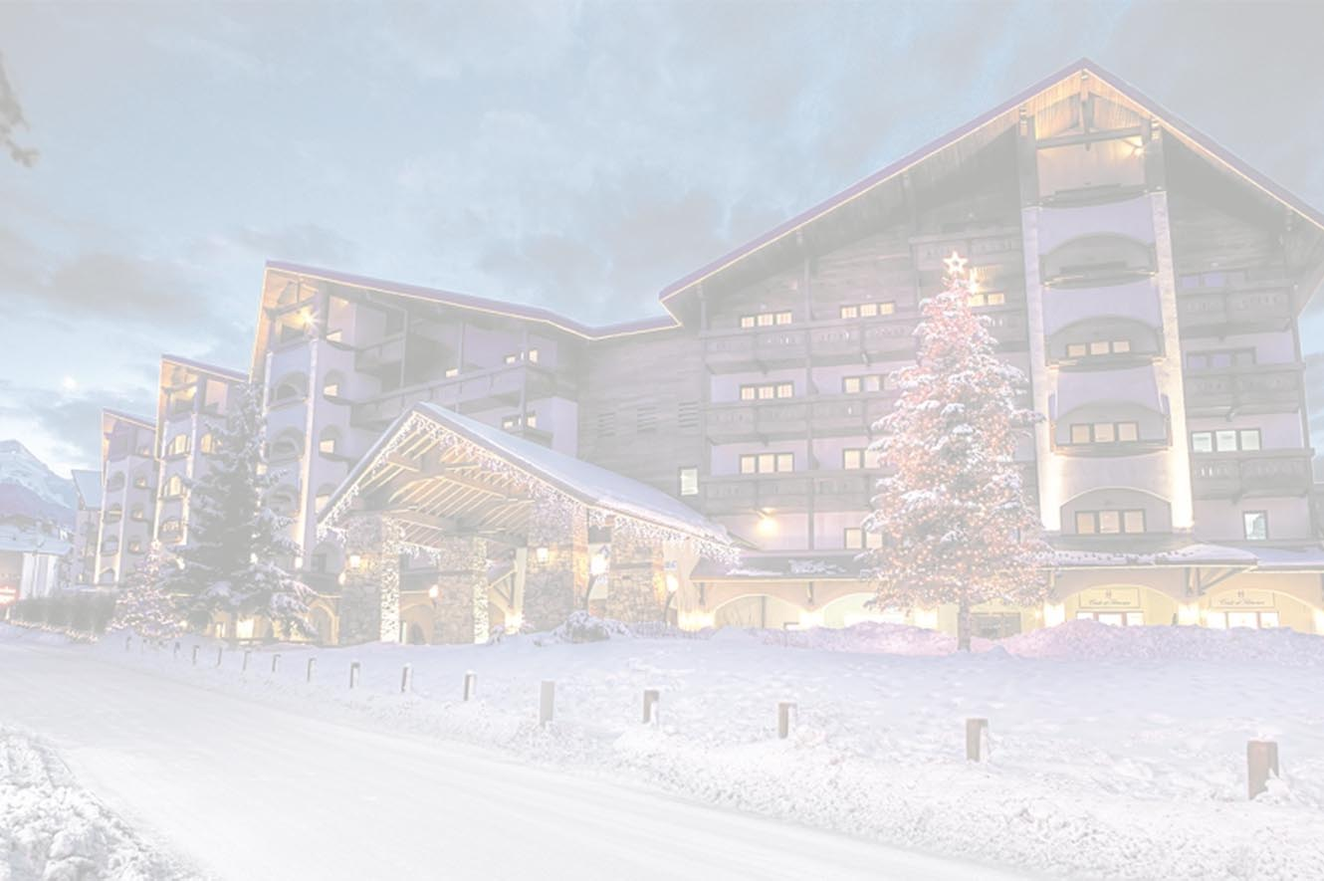 *ΠΡΟΓΡΑΜΜΑ ΕΚΔΡΟΜΩΝ 3 ΝΥΧΤΕΣ***

**1Η ΗΜΕΡΑ: Αθήνα – Μπάνσκο - Ιαματικά λουτρά Banya (10χλμ)**  
Συγκέντρωση το προηγούμενο βράδυ στις 23:00 και αναχώρηση, σύντομες στάσεις στην Λαμία και στον Κορινό. Διέλευση από τα σύνορα του Προμαχώνα γύρω στις 08:30 το πρωί και μια σύντομη στάση στο κατάστημα duty free για εκπτωτικές αγορές. Συνεχίζουμε για το Μπάνσκο μέσα από μια πανέμορφη διαδρομή στους πρόποδες του όρους Πίριν. Άφιξη κατά τις 11:00 και τακτοποίηση στα δωμάτια. Ραντεβού στις 13.30 για ομαδικό γέυμα. Ελεύθερος χρόνος για ξεκούραση. Το βράδυ ακολουθεί έξοδος σε club.

**2η ημέρα : Χιονοδρομικό κέντρο**Μετά το πρωινό όσοι επιθυμούν μπορούν να επισκεφτούν το χιονοδρομικό κέντρο, ανεβαίνετε από τη Γόνδολα (αφετηρία) εισιτήριο 28 lev (student 25). Για να νοικιάσετε σκι απευθυνθείτε στους αρχηγούς της εκδρομής. Επιστροφή στο ξενοδοχείο για ξεκούραση στο spa center με πολλές επιλογές χαλάρωσης και ευεξίας(μπάνιο στη θερμαινόμενη πισίνα, jacuzzi, σάουνα, χαμάμ, μασάζ κοκ.). Νυχτερινή έξοδος.

**3η ημέρα : Σόφια (προαιρετική εκδρομή)**Μπουφέ πρόγευμα και ακολουθεί η προαιρετική ολοήμερη εκδρομή στη Σόφια. Αναχώρηση νωρίς το πρωί στις 09:00 (ραντεβού των συμμετεχόντων στις reception) . Άφιξη, πανοραμική και πεζή ξενάγηση. Μεταξύ άλλων θα δούμε τον καθεδρικό ναό του Alexander Nevski, την Βυζαντινή εκκλησία της Αγίας Ειρήνης, το ναό του Αγίου Νικολάου, το Κοινοβούλιο, την Όπερα, το Αρχαιολογικό Μουσείο, την υπαίθρια αγορά με παλιά αντικείμενα και αντίκες, την Ρώσικη εκκλησία, τα παλιά ανάκτορα και σημερινή πινακοθήκη, το μνημείο των Ρώσων στρατιωτών, το παλιό Πανεπιστήμιο, την Γέφυρα των Αετών και άλλα βαδίζοντας σε ολόκληρο το ιστορικό κέντρο της Σόφιας και βλέποντας από κοντά όλα τα ιστορικά μνημεία της πόλης. Στην συνέχεια χρόνος ελεύθερος για τις αγορές σας στα εμπορικά μαγαζιά στο κέντρο. Το απόγευμα στις 17:00 αναχώρηση για το Μπάνσκο. Αργά το απόγευμα θα επιστρέψουμε στο Μπάνσκο. (Τιμή 20 ευρώ. Περιλαμβάνει: Μεταφορά, συνοδό, ξενάγηση. Αναχώρηση στις 09:00 και δηλώνετε συμμετοχή στους αρχηγούς εως τις 23/12 το απόγευμα). Όσοι δεν επιθυμείτε να ακολουθήσετε μπορείτε να εξερευνήσετε τις ομορφιές του Μπάνσκο και να περιηγηθείτε στα πλακόστρωτα γραφικά δρομάκια του με τα όμορφα παραδοσιακά σπίτια και τα ζεστά καφέ ή να επισκεφτείτε και πάλι το χιονοδρομικό κέντρο και να χαλαρώσετε στα spa. Το βράδυ νυχτερινή έξοδος.

**4η ημέρα: ΜΠΑΝΣΚΟ – ΑΘΗΝΑ**Πρωινό και check out. Αναχώρηση στις 11:00 για τα ελληνοβουλγαρικά σύνορα και στη συνέχεια για την Αθήνα όπου μετά από σύντομες στάσεις θα φτάσουμε το βράδυ κατά τις 23:00.

**Προτάσεις για ψώνια :**

Στο Μπάνσκο θα βρείτε πολλά μαγαζιά με γνωστές φίρμες που εξειδικεύονται στον επαγγελματικό χειμερινό εξοπλισμό σπορ και ρούχων σε πολύ καλές τιμές!

σε πολλά μικρά μαγαζάκια του κέντρου θα βρείτε σουβενίρ ,παιχνίδια και αναμνηστικά δώρα για τους αγαπημένους σας .

στην Σοφία θα συναντήσετε την αίγλη μιας ευρωπαϊκής πρωτεύουσας που διαθέτει όλες τις γνωστές αλυσίδες καθώς και αρκετά mall αλλά και μικρότερα ιδιαίτερα καλλιτεχνικά μαγαζάκια για όλα τα γούστα!



**Διασκέδαση :**

Club ,καφέ ,παραδοσιακές ταβέρνες που ονομάζονται μεχανά, καμπαρέ, καζίνο, ιαματικά Λουτρά ,χιονοδρομικό ,παγοδρόμιο ,βόλτες με atv ή snowmobile ,τοπικές εκδρομές σε Banya, Ραζλογκ , Σοφία ,ψάρεμα στη λίμνη ,αγορά σε παζάρι με αντίκες στο Ντομπριμνιστε ,χριστουγεννιάτικο ρεβεγιόν κ ελληνικό γλέντι ,βόλτες στο παλιό χωριό!

**Δραστηριότητες για παιδιά :**

Χαρούμενες στιγμές στις παιδικές πισίνες των σπα ,παιδότοποι ,εκδρομή στα μπάνια ,μαθήματα σκι snowboard ,παγοδρόμιο ,βόλτες με άλογα ,σόου με μάγους ταχυδακτυλουργός με τη συμμετοχή του κοινού χορευτικά show, ακροβάτες κ γητευτές φιδιών τα απογεύματα ,παιχνίδια όπως μπιλιάρδα βελάκια και PlayStation !